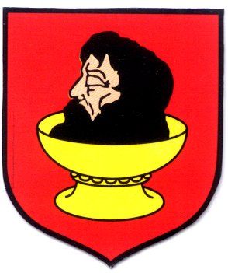  2 | URZĄD GMINY w BIELSKU  Plac Wolności 3A, 09 – 230 Bielsk  pow. płocki, woj. mazowieckie  NIP: 776 – 115 – 17 – 33, REGON: 000533587  tel. (024) 261 55 05, 261 50 87, fax (024) 261 51 89  e – mail: ugbielsk@poczta.onet.pl
Wójt Gminy Bielsk
Pl. Wolności 3A
09-230 Bielsk

RRiRG.S.6220.15.2015

Bielsk dnia 29.12.2015 r.

NORDA WIND PARK Sp. z o.o.
ul. Wypoczynkowa 4/18,
80-341 Gdańsk

ZAWIADOMIENIE

Na podstawie art. 36 § 1 ustawy z dnia 14 czerwca 1960r. – Kodeks postępowania administracyjnego (Dz. U. z 2013 r., poz. 267 j. t.) zawiadamiam, że ze względu na złożoność sprawy dot. zamierzenia inwestycyjnego pn.: „Farma wiatrowa NWP wraz z infrastrukturą techniczną” polegającego na zainstalowaniu
2 elektrowni wiatrowych o mocy nie większej niż 5.0 MW każda (wraz z drogami dojazdowymi i niezbędną infrastrukturą techniczną) o wysokości całkowitej nie wyższej niż 250 m, powiat płocki, województwo mazowieckie
- działka nr 61, obręb geodezyjny Machcino (1 elektrownia);
- działki nr 87, obręb geodezyjny Rudowo (1 elektrownie);

termin załatwienia sprawy – zostaje przedłużony do dnia 30 stycznia 2016 r. .

Ustalenie nowego terminu załatwienia w/w sprawy jest uzasadnione, z uwagi na konieczność zebrania pełnego materiału dowodowego i dokonania wnikliwej oceny zebranych dowodów oraz zajęcia stanowiska przez inne organy.

Wójt
Józef Jerzy Rozkosz

Otrzymują:

- NORDA WIND PARK Sp. z o.o. ul. Wypoczynkowa 4/18, 80-341 Gdańsk;
- UG a/a.

Strony postępowania:

Zgodnie z art. 49 Kpa.

1. Sołtys wsi Machcino, gm. Bielsk – celem wywieszenia na tablicy ogłoszeń;
2. Sołtys wsi Drwały, gm. Bielsk – celem wywieszenia na tablicy ogłoszeń;
3. Sołtys wsi Konary, gm. Bielsk – celem wywieszenia na tablicy ogłoszeń;
4. Sołtys wsi Rudowo, gm. Bielsk – celem wywieszenia na tablicy ogłoszeń;
5. Sołtys wsi Kleniewo, gm. Bielsk – celem wywieszenia na tablicy ogłoszeń;
6. Sołtys wsi Dziedzice, gm. Bielsk – celem wywieszenia na tablicy ogłoszeń;
7. Tablica informacyjna Urzędu Gminy w Bielsku;
8. Strona Urzędu Gminy - http://www.ugbielsk.bip.org.pl/

Sporządził: Sławomir Pietera, dnia 29.12.2015 r. tel. (24) 265 01 14;

